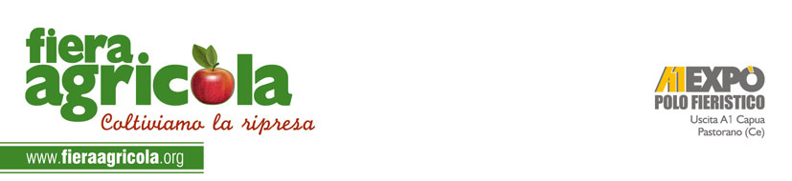
Comunicato Stampa
Fiera Agricola 2014, proclamati i vincitori della Mostra Nazionale
della Bufala Mediterranea

All’insegna delle premiazioni la giornata conclusiva della decima edizione di Fiera Agricola, da giovedì scorso nell’A1 Expo, il quartiere fieristico nelle immediate vicinanze dell’uscita autostradale A1 di Capua (Caserta).
Sono stati proclamati, infatti, i vincitori dell’ottava Mostra Nazionale della Bufala Mediterranea Italiana, organizzata per la prima volta a Caserta in collaborazione con l’Associazione Nazionale Allevatori della Specie Bufalina (Anasb).
Ad aggiudicarsi il titolo di campione assoluto della manifestazione è stato il toro “Peppino” dell’allevamento “La Fattoria di Nonna Vincenza” di Vitulazio (Caserta). Vice campione, invece, il toro di Giovanni Di Masi, allevatore di Altavilla Silentina (Salerno). Per la sezione “femmine” ha vinto la bufala dell’azienda “Fratelli Garofalo e Figli” di San Tammaro (Caserta); vice campionessa la bufala “Lisca”, dell’allevamento “Moris Caraglio” di Caraglio (Cuneo). Menzione d’onore e seconda migliore mammella della Mostra, la bufala dell’azienda agricola “Circe” di Pontinia (Latina). Per la categoria “migliore mammella” ha vinto, invece, la bufala dell’azienda “Filippo Morese” di Pontecagnano Faiano (Salerno).
Soddisfazione da parte del direttore dell’Anasb, Angelo Coletta: «Una manifestazione molto importante ma anche molto difficile per i giudici, che si sono trovati di fronte un parterre di soggetti di elevato valore genetico e di elevata caratura sotto il profilo morfofunzionale. In questa edizione si è confermata la buona genetica casertana con il Campione Assoluto e la Campionessa, provenienti dalla Provincia di Caserta, ma non da meno sono stati i soggetti come riserve assolute che provengono dalle province di Salerno e di Cuneo».
Stamane si è tenuta anche la V Asta Nazionale, che ha visto soggetti di alta genealogia arrivare a valori di mercato superiori agli 8mila euro, a conferma dell’elevato interesse per la genetica bufalina italiana.
Un’edizione, insomma, che sarà ricordata per i grandi numeri, soprattutto in termini di affluenza, nonostante le condizioni meteo incerte.
«Si respira un’aria di grande soddisfazione e questo ci spinge a credere di essere sulla buona strada, ma anche a voler fare sempre di più e meglio – ha affermato il presidente dell’A1 Expo, Antimo Caturano - Vogliamo che Fiera Agricola metta in risalto l’enorme importanza che il settore primario riveste per il tessuto economico del Paese, ma anche focalizzare l’attenzione sulla qualità delle produzioni, sulla difesa delle risorse naturali e sul consumo responsabile».

Info:
Addetta Stampa Mariarosaria Di Cicco
cell. +39 331 4103277 e-mail: ufficiostampa@a1expo.com

